Activités artistiques  La sortie au musée | Je visite le musée  Date :  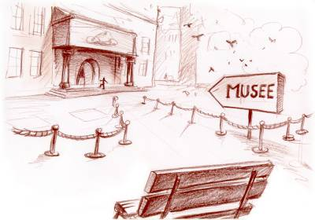 | Je regarde, j’observe les œuvres en les respectant  Date :  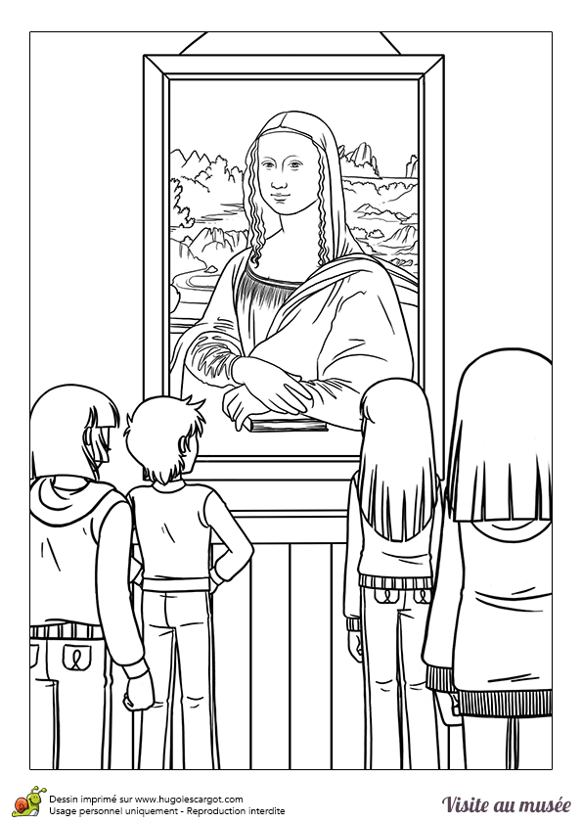 | Je participe à décrire, à ressentir des choses  Date :  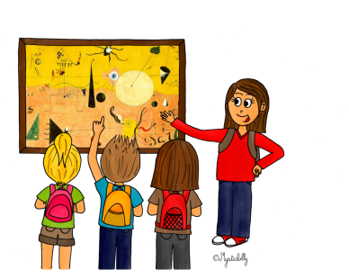

Activités artistiques  La sortie au musée | Je visite le musée  Date : | Je regarde, j’observe les œuvres en les respectant  Date : | Je participe à décrire, à ressentir des choses  Date :

